**МИНИСТЕРСТВО ОБРАЗОВАНИЯ РЕСПУБЛИКИ БЕЛАРУСЬ**

**УЧРЕЖДЕНИЕ ОБРАЗОВАНИЯ**

**ГОМЕЛЬСКИЙ ГОСУДАРСТВЕННЫЙ ТЕХНИЧЕСКИЙ УНИВЕРСИТЕТ ИМЕНИ П. О. СУХОГО**

Факультет автоматизированных и информационных систем

Кафедра «Информационные технологии»

ОТЧЕТ ПО ЛАБОРАТОРНОЙ РАБОТЕ № 4

### по дисциплине «Основы интеллектуального анализа данных »

на тему: ИНТЕРПОЛЯЦИЯ И АППРОКСИМАЦИЯ ДАННЫХ

Выполнила: студентка гр. ИТП- 31

Сетко А.И.

Принял: преподаватель

Левцова Т.С.

Гомель 2019

**Цель работы**: формирование представления о работе с *MathCAD,* построение графиков аппроксимирующей и интерполяционной зависимости на основе имеющихся данных.

**Задание:**

Проведено N опытов, при которых получены значения параметра Y при заданных значениях параметра X. Значения представлены в таблице 1.

Выполнить интерполяцию полученных экспериментальных данных. Стандартную функцию системы *MathCAD* для интерполяции подобрать самостоятельно.

Выполнить аппроксимацию полученных экспериментальных данных методом наименьших квадратов с помощью функции *linfit(X,Y,F).* Построить графики исходной табличной функции, графики аппроксимирующей и интерполяционной зависимости на одном поле.

**Таблица 1**

|  |  |  |  |
| --- | --- | --- | --- |
| № | Вид зависимости | Значения X | Значения Y |
| 14 |  | 3;3.2;3.4;3.6;3.8;4;4.2 | 4.6;4.4;4.2;  4.1;4;3.8;3.7 |

Чтобы найти функцию по заданным значения Х и Y, нужно воспользоваться функцией linterp(), которая встроена в *MathCAD.*

График интерполированной функции на промежутке от 8 до 2.8 изображен на рисунке 1.

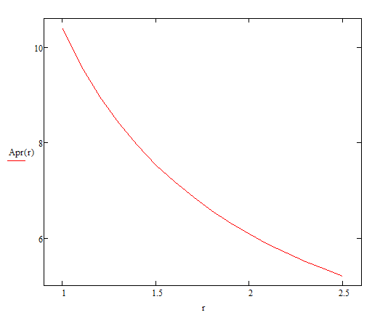

Рисунок 1 – График интерполированной функции

Для аппроксимации заданной функции требуется найти коэффициенты с помощью функции k=*linfit(X,Y,F)*. Далее искомую функцию g(t) получаем путем умножения исходной функции на найденные коэффициенты.

Графики исходной табличной функции, графики аппроксимирующей и интерполяционной зависимости на промежутке (1, 2.2) изображены на рисунке 2.

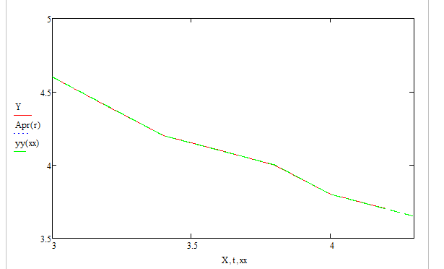

Рисунок 2 – График интерполяционной и апроксимирующей зависиостей

**Вывод:** в ходе данной лабораторной работы были построены графики аппроксимирующей и интерполяционной зависимостей с использованием средств *MathCAD*.